LAMPIRAN

Lampiran 1 : Naskah Penjelasan
Naskah Penjelasan
Saya, Nadya Mauliddini Firdaus mahasiswa Program Studi D-III Jurusan Keperawatan Politeknik Kesehatan Kementerian Kesehatan Bandung, mulai tanggal 10-19 April 2023 akan melakukan kegiatan penelitian studi kasus dengan judul “Asuhan Keperawatan pada Pasien Post Op Laparatomi dengan Gangguan Mobilitas Fisik di RSUD Al Ihsan “. Pada penelitian studi kasus ini, penulis akan mengaplikasikan intervensi mobilisasi dini dalam asuhan keperawatan dalam meningkatkan kemandirian pasien.
(Ibu / Bapak) diajak untuk berpartisipasi didalam kegiatan penelitian ini, karena (Ibu / Bapak) sesuai dengan kriteria pasien yang saya tetapkan yaitu pasien Post Op Laparatomi dengan Gangguan Mobilitas Fisik, pasien yang bersedia menjadi kasus kelolaan, pasien mampu kooperatif selama tindakan. Manfaat penelitian ini antara lain meningkatkan kemandirian pada pasien fraktur post op melalui pemberian mobilisasi dini.
Pada penelitian ini (Ibu / Bapak) akan dilakukan observasi tingkat kemandirian sebelum dilakukan mobilisasi dini dan setelah dilakukan Tindakan mobilisasi dini. Pemberian mobilisasi dini ini akan diberikan 1x dalam sehari selama 5 hari untuk meningkatkan kemandirian pasien.
Selama kegiatan penelitian, risiko yang dapat dialami oleh (Ibu / Bapak) adalah sedikit / bahkan tidak ada resiko yang terjadi pada saat mengikuti penelitian ini. Namun jika sekiranya ada kejadian yang tidak terduga diluar perkirakan, maka pemberian mobilisasi dini ini dapat diberhentikan.
Informasi data yang didapat dari hasil penelitian akan kami rahasiakan, dan tidak akan dihubungkan dengan identitas (Ibu / Bapak). Jika penelitian ini dipublikasikan, identitas (Ibu / Bapak) tetap kami jaga kerahasiaannya. Namun diakhir penelitian, kami akan menginformasikan hasil penelitian yang kami anggap bermanfaat diketahui (Ibu / Bapak).
Setelah (Ibu / Bapak) memahami penjelasan penelitian ini, maka (Ibu / Bapak) kami minta kesediannya untuk ikut serta dalam pemantauan penelitian ini, dan apabila (Ibu / Bapak) bersedia ikut serta dalam penelitian ini, dimohon untuk menandatangani lembar persetujuan, dan selanjutnya (Ibu / Bapak) dapat mengikuti program penelitian yang telah dijadwalkan.
Partisipasi (Ibu / Bapak) bersifat sukarela. Jika ada yang tidak bersedia ikut pada penelitian ini, kami hargai pendapat (Ibu / Bapak) tanpa ada sanksi apapun. Sewaktu-waktu (Ibu / Bapak) memutuskan untuk berhenti dari penelitian ini dapat saja dilakukan tanpa dikenakan sanksi apapun. Bila dibutuhkan informasi lebih lanjut, (Ibu / Bapak) dapat menghubungi saya : Nadya Mauliddini Firdaus melalui nomor telepon atau WA ke 085861711494

Lampiran 2 : Lembar Permohonan Pasien
LEMBAR PERMOHONAN MENJADI PASIEN
Assalamualaikum Warahmatullahi Wabarakatuh,
Dengan hormat,
Saya yang bertanda tangan di bawah ini, mahasiswa Program Studi D-III Keperawatan, Jurusan Keperawatan Bandung, Poltekkes Kemenkes Bandung:
Nama : Nadya Mauliddini Firdaus
NIM : P17320120049
Menuliskan surat permohonan ini dengan maksud akan melakukan Studi Kasus dengan pendekatan Asuhan Keperawatan yang berjudul “Asuhan Keperawatan pada Pasien Post Op Laparatomi dengan Gangguan Mobilitas Fisik di RSUD Al-Ihsan Bandung” sebagai persyaratan untuk menyelesaikan program studi D-III Keperawatan. Keterlibatan Bapak/Ibu/Saudara/i dalam asuhan ini sangat menguntungkan, kedua akan mempercepat perawatan pasien. Oleh karena itu, untuk pelaksanaan kegiatan tersebut, saya memohon kesediaan Bapak/Ibu/Saudara/i untuk berpartisipasi sebagai pasien dalam studi kasus tersebut.
Segala informasi yang disampaikan oleh Bapak/Ibu/Saudara/i akan saya jaga kerahasiaannya dan hanya digunakan untuk kepentingan studi kasus ini. Saya akan bertanggung jawab jika ada informasi yang diberikan akan merugikan pasien. Apabila Bapak/Ibu/Saudara/i berkenan menjadi pasien, mohon kiranya Bapak/Ibu/Saudara/i menandatangani lembar persetujuan menjadi pasien (lembar informed consent).
Demikian permohonan ini saya sampaikan dan atas partisipasinya saya ucapkan terimakasih.

Bandung, April 2023
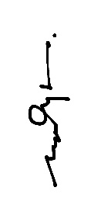
(Nadya Mauliddini Firdaus)

Lampiran 3 : Lembar Pernyataan Persetujuan

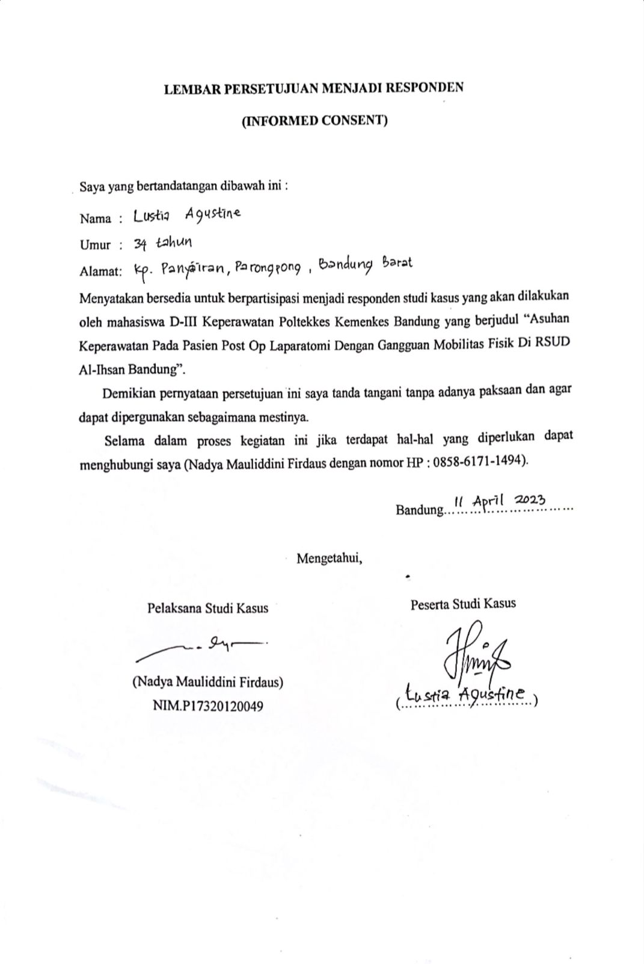
Lampiran 4 : SPO Miring Kanan - Miring Kiri

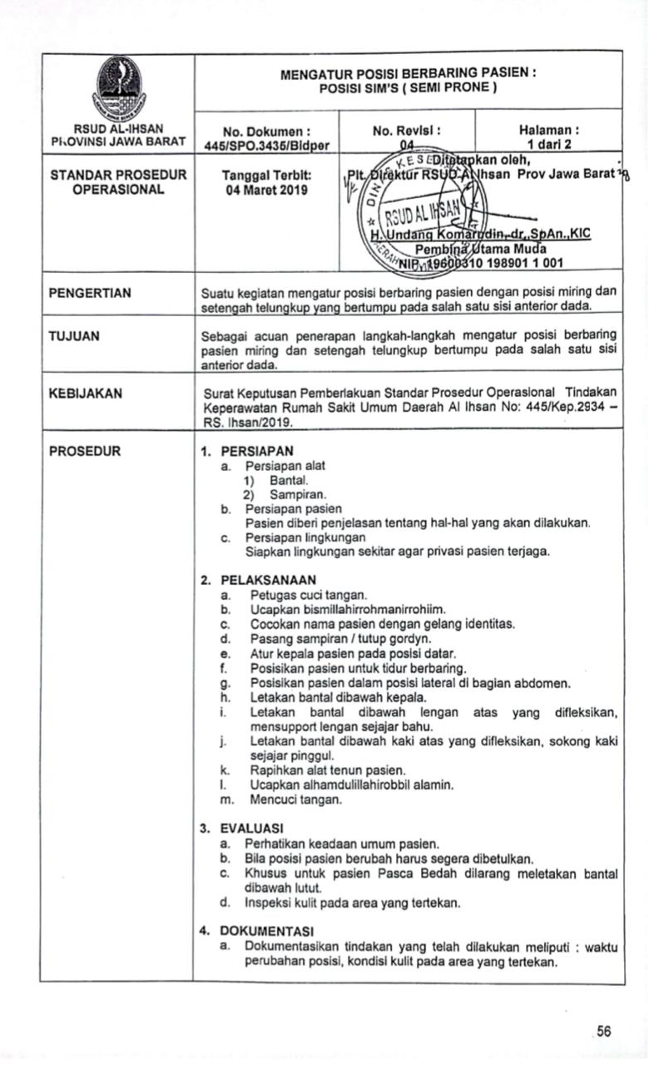

Lampiran 5 : SPO Prosedur Membantu Pasien Duduk Di Atas Tempat Tidur
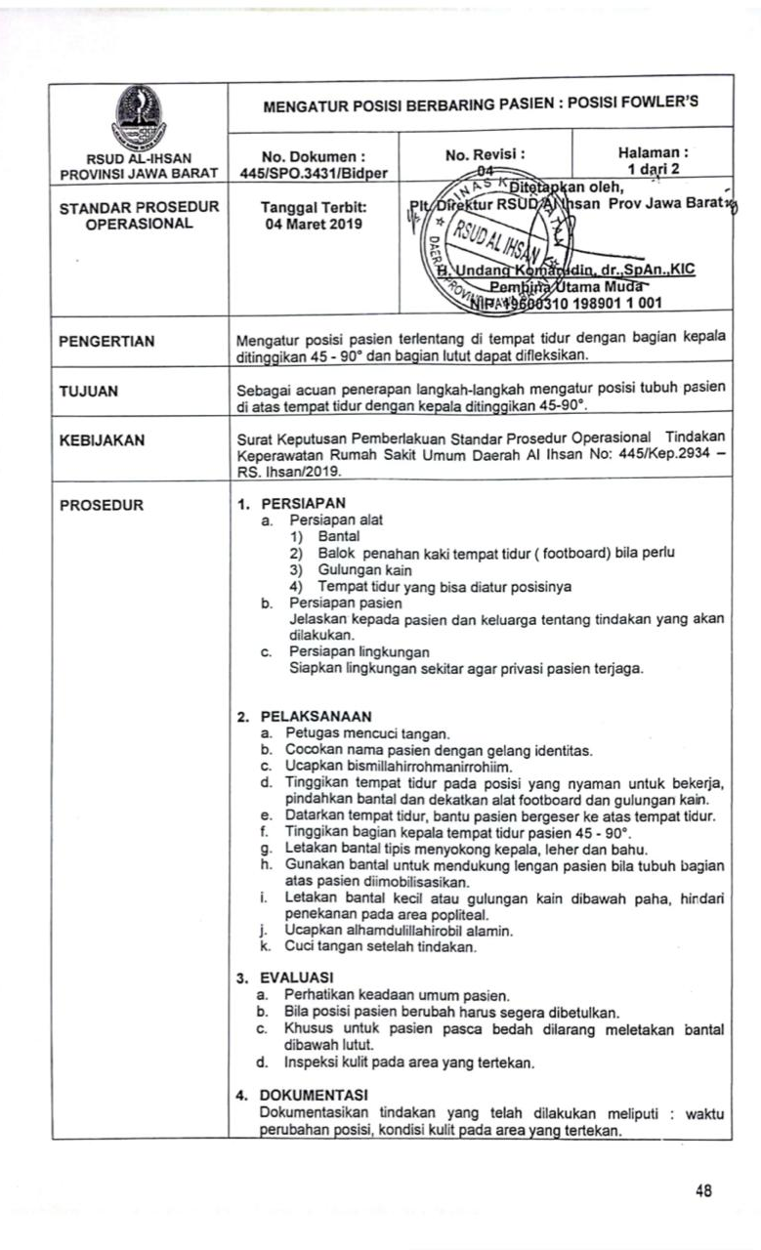

Lampiran 6 : SPO Prosedur Memindahkan Pasien Dari Tempat Tidur Ke Kursi Roda

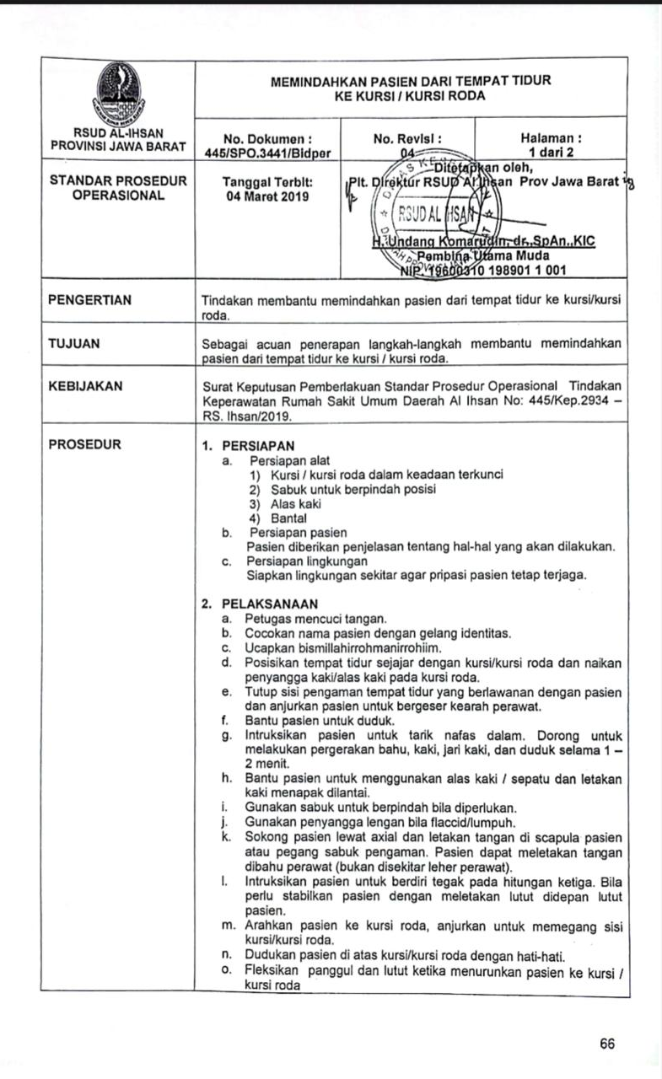

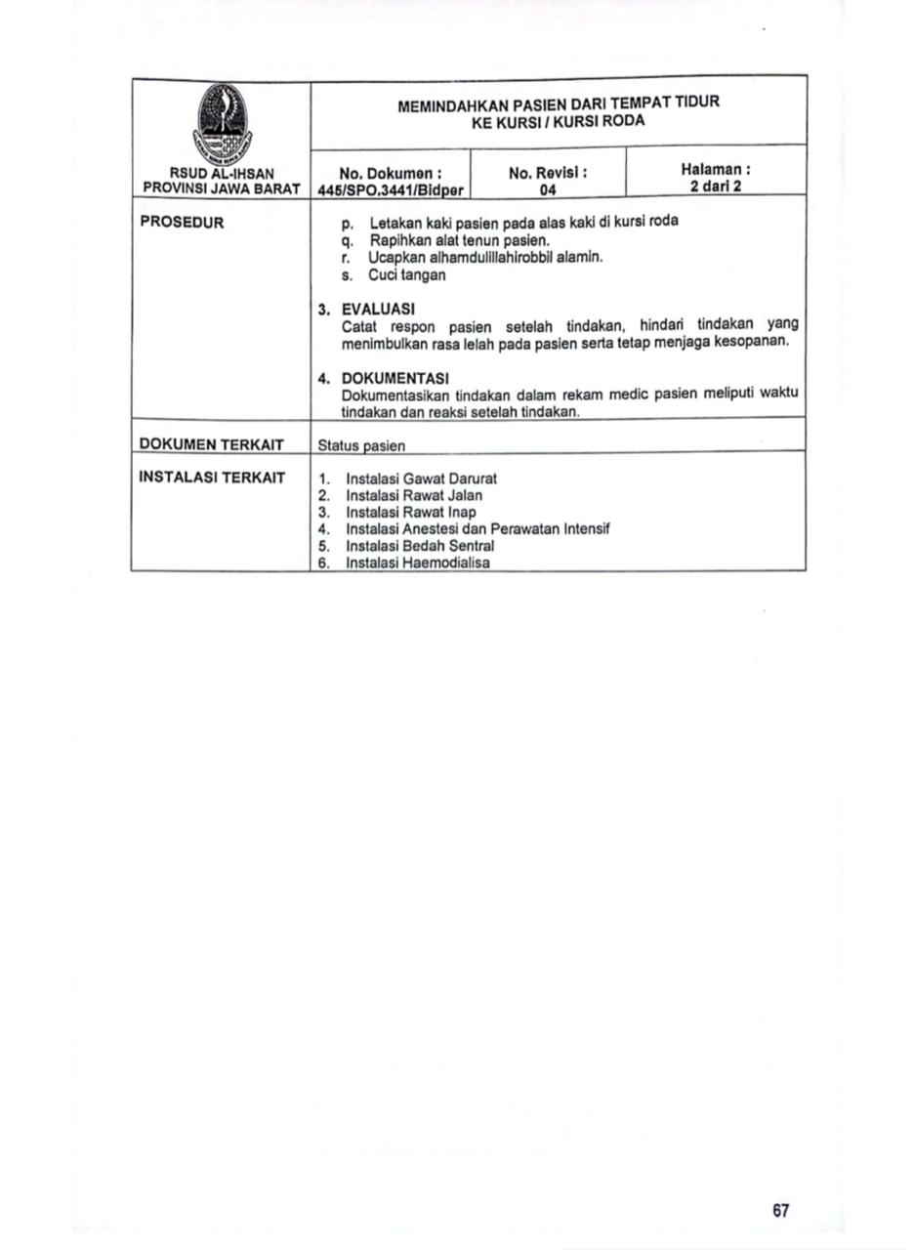

Lampiran 7 : Lembar Observasi
LEMBAR OBSERVASI MOBILISASI DINI

Kriteria | Hari ke-1 | Hari ke-2 | Hari ke-3 | Hari ke-4 | Hari ke-5
Miring kanan-miring kiri | Pasien hanya bisa miring kiri dengan bantuan tetapi hanya sebentar karena merasakan sesak  Tidak bisa miring kanan karena terpasang drain | Pasien hanya bisa miring kiri dengan bantuan  tetapi hanya sebentar karena merasakan sesak  Tidak bisa miring kanan karena terpasang drain | Pasien hanya bisa miring kiri dengan mandiri tetapi hanya sebentar karena merasakan sesak  Tidak bisa miring kanan karena terpasang drain | Pasien hanya bisa miring kiri dengan mandiri Tidak bisa miring kanan karena terpasang drain | Pasien hanya bisa miring kiri dengan mandiri Tidak bisa miring kanan karena terpasang drain
Duduk diatas tempat tidur | Pasien bisa duduk diatas tempat tidur dengan bantuan | Pasien bisa duduk diatas tempat tidur dengan bantuan | Pasien bisa duduk diatas tempat tidur dengan mandiri | Pasien bisa duduk diatas tempat tidur dengan mandiri | Pasien bisa duduk diatas tempat tidur dengan mandiri
Turun dari tempat tidur dan duduk di kursi roda | Pasien tidak bisa turun dari tempat tidur dan duduk di kursi roda | Pasien tidak bisa turun dari tempat tidur dan duduk di kursi roda | Pasien bisa turun dari tempat tidur dan duduk di kursi roda dengan bantuan | Pasien bisa turun dari tempat tidur dan duduk di kursi roda dengan mandiri | Pasien bisa turun dari tempat tidur dan duduk di kursi roda dengan mandiri
Berjalan | Pasien tidak bisa berjalan | Pasien tidak bisa berjalan | Pasien tidak bisa berjalan | Pasien bisa berjalan dengan bantuan | Pasien bisa berjalan dengan mandiri

 | Hari ke-1 | Hari ke-2 | Hari ke-3 | Hari ke-4 | Hari ke-5
Pergerakan ekstremitas | Pergerakan ekstremitas lemah | Pergerakan ekstremitas menetap | Pergerakan ekstremitas meningkat | Pergerakan ekstremitas meningkat | Pergerakan ekstremitas meningkat
Kekuatan otot | Kekuatan otot 4 | Kekuatan otot 4 | Kekuatan otot 5 | Kekuatan otot 5 | Kekuatan otot 5
Sendi Kaku | Tidak ada sendi kaku | Tidak ada sendi kaku | Tidak ada sendi kaku | Tidak ada sendi kaku | Tidak ada sendi kaku
Kelemahan Fisik | Pasien mengalami kelemahan fisik | Pasien mengalami kelemahan fisik | Pasien mengalami kelemahan fisik | Pasien tidak mengalami kelemahan fisik | Pasien tidak mengalami kelemahan fisik

Lampiran 8 : Barthel Index
BARTHEL INDEX
No | Aktivitas | Hari ke 1 | Ke 2 | Ke 3 | Ke 4 | Ke 5
 | Makan
1 | 0 : tidak mampu
2 | 5 : dibantu (makanan dipotong-potong dulu | 5 | 5
3 | 10 : mandiri  Mandi |  |  | 10 | 10 | 10
4 | 0 : dibantu | 0 | 0 | 0 | 0
5 | 5 : mandiri (menggunakan shower) |  |  |  |  | 5
 | Personal hygiene (cuci muka, mencuci rambut, bercukur jenggot, gosok gigi)
6 | 0 : dibantu | 0 | 0 | 0 | 0
7 | 5 : mandiri |  |  |  |  | 5
 | Berpakaian
8 | 0 : dibantu seluruhnya | 0
9 | 5 : dibantu sebagian |  | 5 | 5 | 5
10 | 10 : mandiri (termasuk mengancing baju, memakai tali sepatu, dan resleting) |  |  |  |  | 10
 | Buang Air Besar (BAB)

11 | 0 : tidak dapat mengontrol BAB (perlu diberikan enema) | 0 | 0
12 | 5 : kadang mengalami kecelakaan
13 | 10 : mampu mengontrol BAB |  |  | 10 | 10 | 10
 | Buang Air Kecil (BAK)
14 | 0 : tidak dapat mengontrol BAK, dan menggunakan kateter | 0 | 0 | 0
15 | 5 : kadang mengalami kecelakaan
16 | 10 : mampu mengontrol BAK |  |  |  | 10 | 10
 | Toileting /ke kamar kecil
17 | 0 : dibantu seluruhnya | 0 | 0
18 | 5: dibantu sebagian |  |  | 5 | 5
19 | 10 : mandiri (melepas atau memakai pakaian, menyiram WC, membersihkan organ kelamin) |  |  |  |  | 10
 | Berpindah (dari tempat tidur kekursi, dan sebaliknya)
20 | 0 : tidak ada keseimbangan untuk duduk
21 | 5 : dibantu satu atau dua orang, dan bisa duduk | 5 | 5 | 5
22 | 10 : dibantu (lisan atau fisik)
23 | 15 : mandiri |  |  |  | 15 | 15
 | Mobilisasi (berjalan di permukaan datar)
24 | 0 : tidak dapat berjalan | 0 | 0
25 | 5 : menggunakan kursi roda |  |  | 5
26 | 10 : berjalan dengan bantuan satu orang |  |  |  | 10
27 | 15 : mandiri |  |  |  |  | 15
 | Naik dan turun tangga
28 | 0 : tidak mampu | 0 | 0 | 0
29 | 5 : dibantu menggunakan tongkat |  |  |  | 5
30 | 10 : mandiri. |  |  |  |  | 10
 | TOTAL | 10 | 15 | 40 | 65 | 100

Keterangan : 0-20 = Ketergantungan total
21-60 = Ketergantungan berat
61-90 = ketergantungan sedang
91-99 = ketergantungan ringan
100 = mandiri
Kesimpulan : Pada hari pertama dan kedua kemandirian pasien ketergantungan total, pada hari ketiga kemandirian pasien ketergantungan berat, pada hari keempat kemandirian pasien ketergantungan sedang, dan pada hari kelima pasien sudah mandiri.
Lampiran 9 : Format Bimbingan KTI
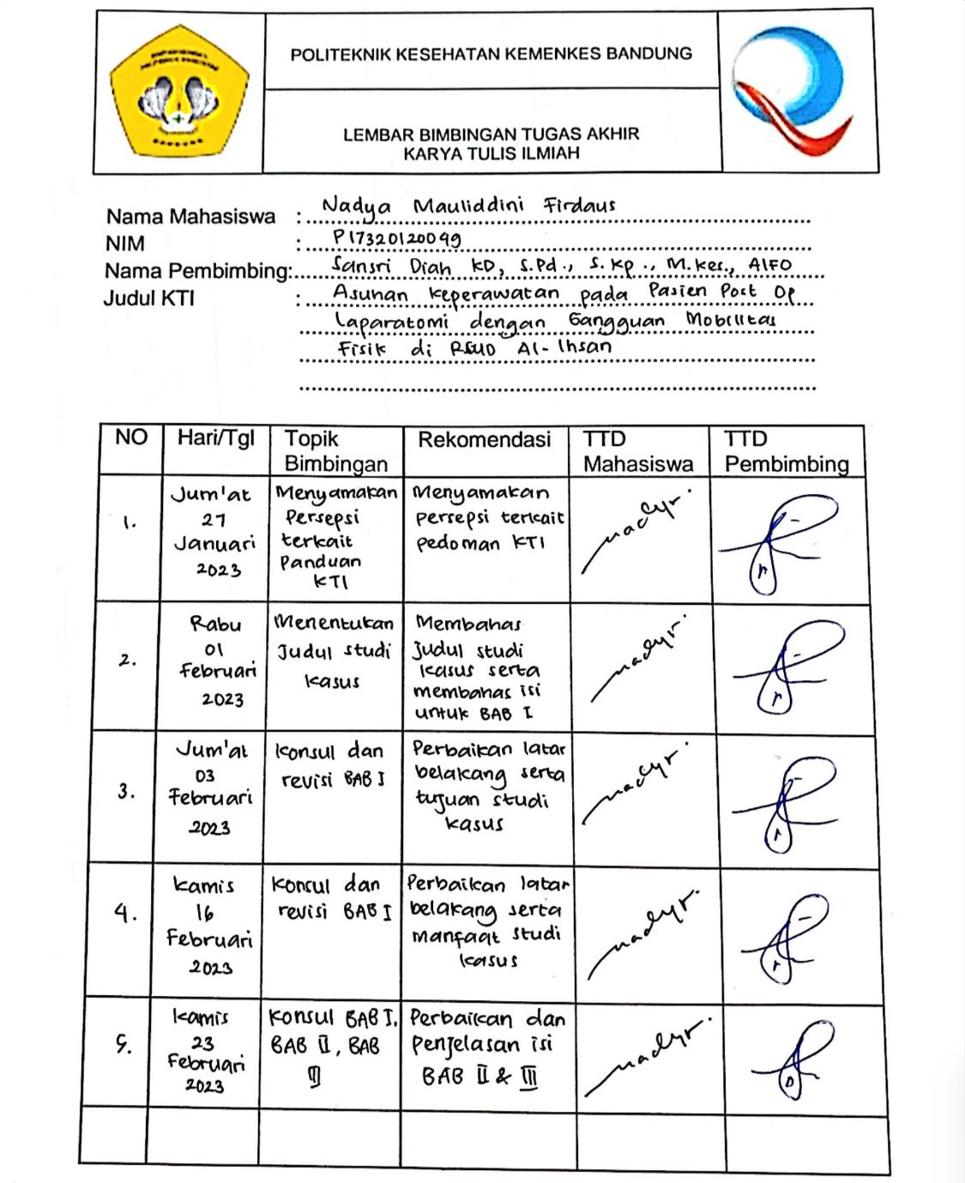

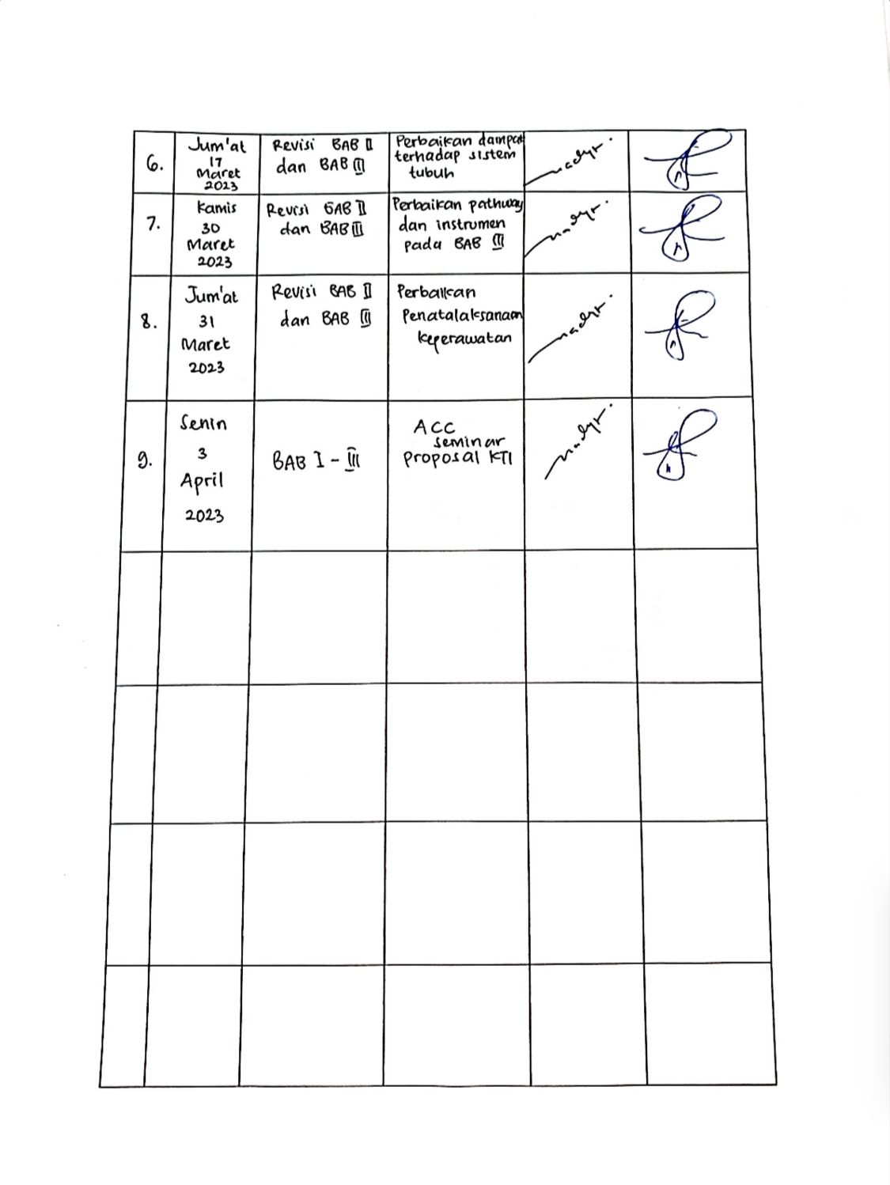

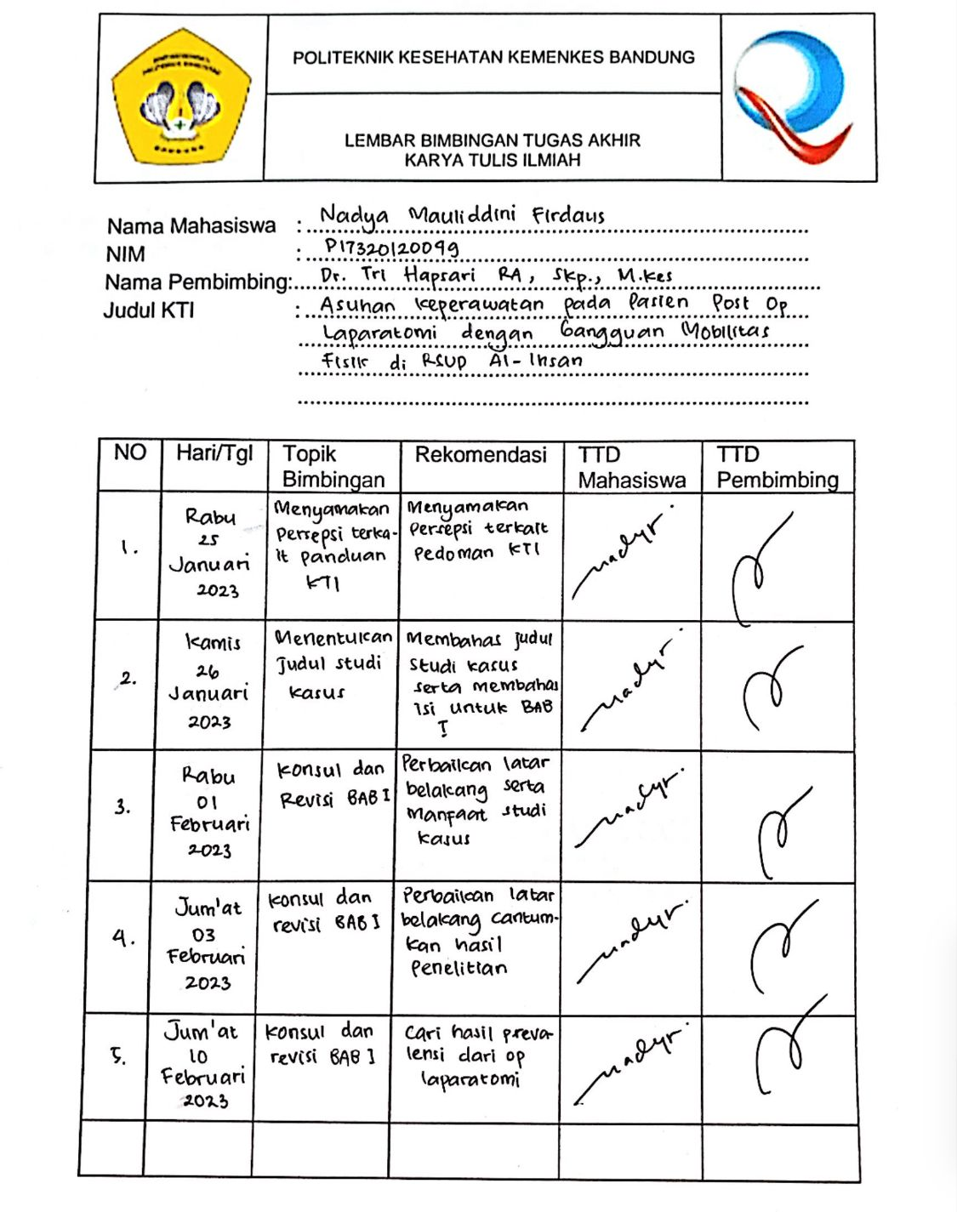

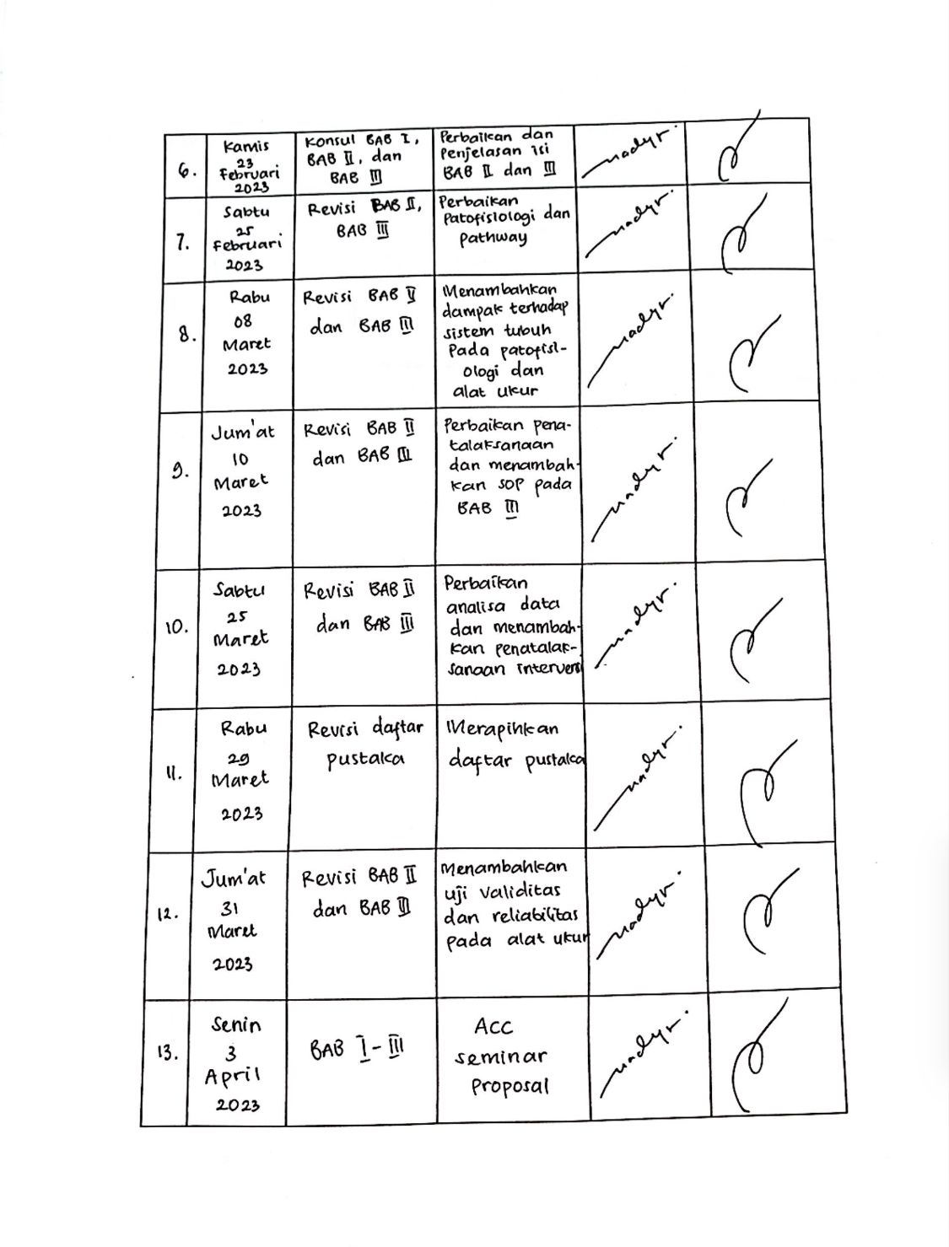
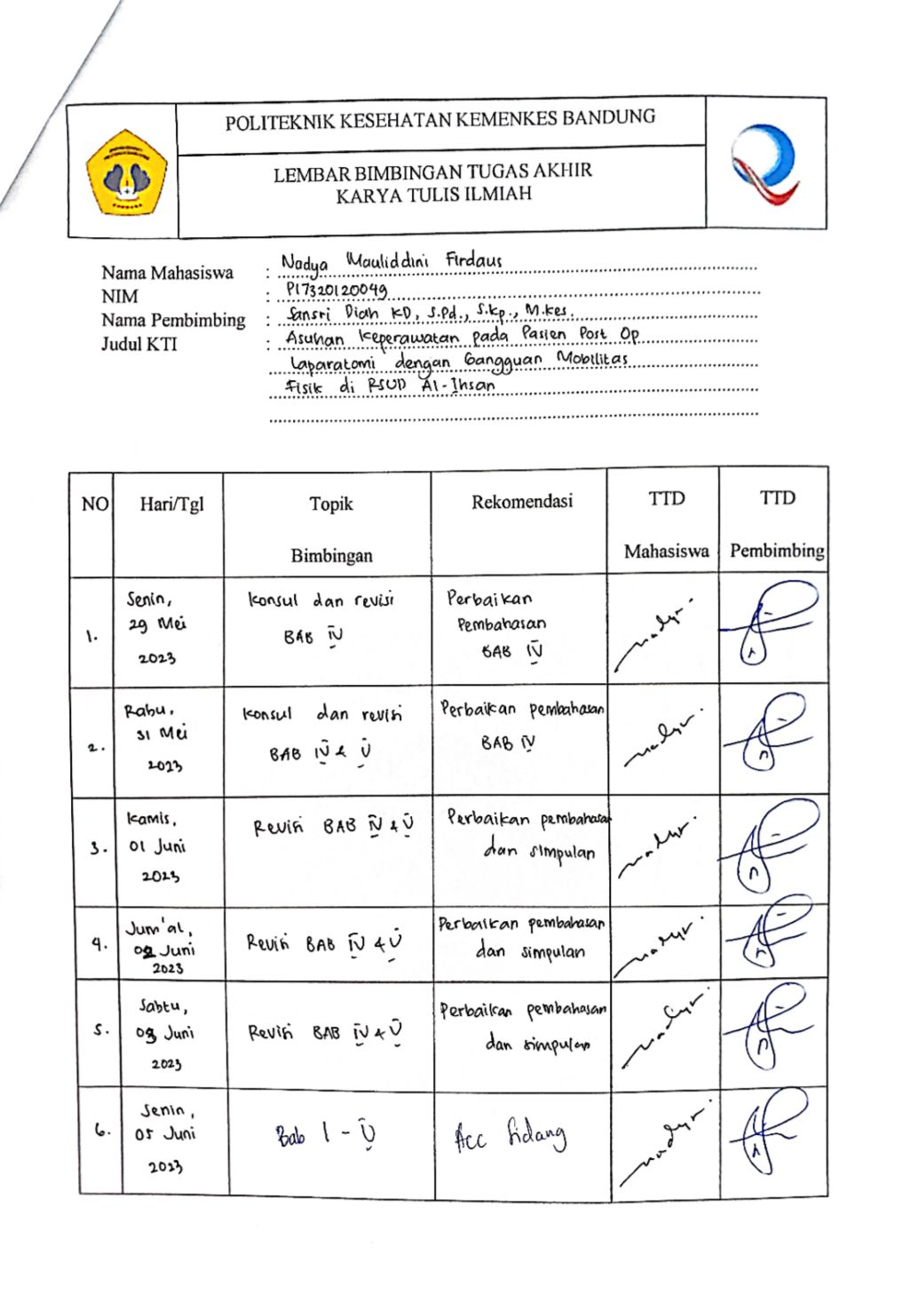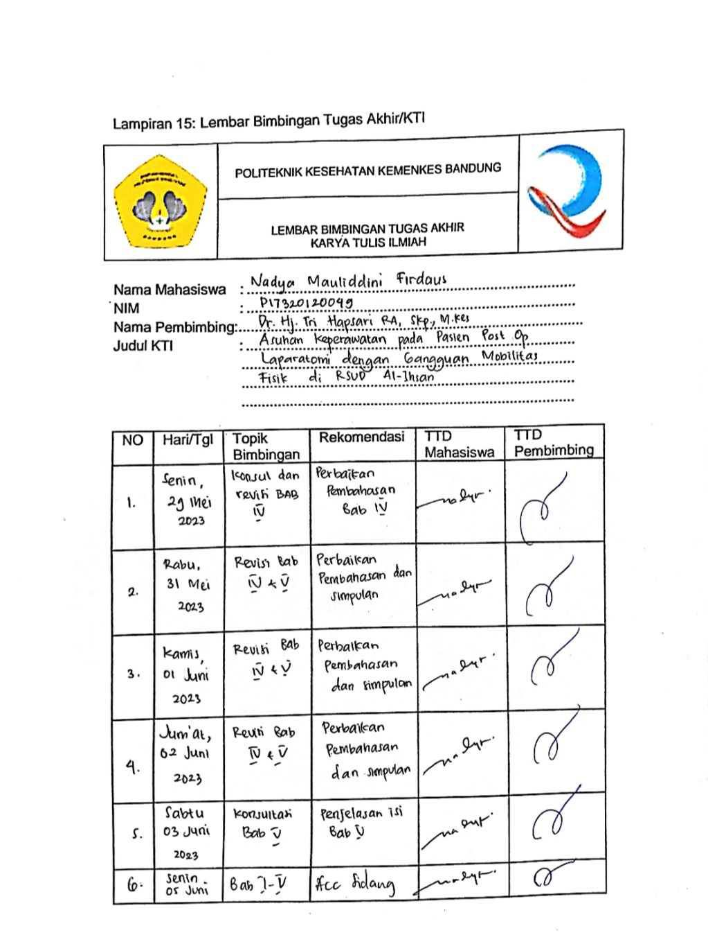

Lampiran 10 : Dokumentasi Asuhan Keperawatan
ASUHAN KEPERAWATAN PADA Ny.L DENGAN GANGGUAN MOBILITAS FISIK: AKIBAT POST OP LAPARATOMI DI RUANG ZAID BIN SAID RSUD AL-IHSAN

          - Pengkajian
      - Pengumpulan Data
        - Identitas Pasien
Nama : Ny.L
Tanggal Lahir/ Umur : 5 Agustus 1988/ 34 tahun
Jenis Kelamin : Perempuan
Agama : Islam
Pendidikan : SMA
Pekerjaan : Ibu Rumah Tangga
Golongan Darah : O
Diagnosa Medis : Cholelitiasis
Nomor Register : 3217084508880007
Nomor Medrec : 00-869211
Tanggal Masuk RS : 04 April 2023
Tanggal Pengkajian : 11 April 2023
Alamat : Kp. Panyairan, Parongpong, Bandung Barat

        - Identitas Penanggung Jawab
Nama : Ny.E
Umur : 55 Tahun
Agama : Islam
Pendidikan : SMP
Pekerjaan : Ibu Rumah Tangga
Alamat : Cilodong Depok
  - Riwayat Kesehatan
    - Riwayat Kesehatan Sekarang
      - Keluhan utama saat masuk RS
Pasien mengeluh nyeri pada bagian perut.
      - Keluhan utama saat dikaji
Pada tanggal 1 April 2023 pasien mengeluh sakit perut, BAB pucat, perih panas sampai menjalar ke punggung selama 3 hari berturut turut, setelah itu pasien memutuskan untuk datang ke rumah sakit terdekat dengan rumahnya, dan pasien di rujuk ke RSUD Al-Ihsan dan dibawa ke IGD pada tanggal 4 April 2023, pasien langsung dipasang infus RL serta dipindahkan ke ruang perawatan rawat inap zaid untuk dilakukan perawatan selanjutnya. Pasien menjalankan Tindakan operasi pada tanggal 08 April 2023 pada pukul 07.00 WIB.
Pada saat dikaji tanggal 11 April 2023 pasien mengatakan bahwa pasien merasakan sesak, lemas, dan nyeri pada bekas operasi, nyeri yang dirasakan seperti ditusuk-tusuk, pasien mengatakan nyerinya bertambah saat banyak gerak dan nyeri berkurang saat diistirahatkan, pasien juga mengatakan nyeri yang dirasakan berada pada skala 7 (1-10), nyeri yang dirasakan hilang timbul. Keluarga pasien mengatakan kegiatan pasien dibantu oleh keluarga dan perawat seluruhnya.
    - Riwayat Kesehatan Dahulu
Pasien dan keluarga mengatakan bahwa pasien tidak pernah mengalami penyakit yang sama sebelumnya.
    - Riwayat Kesehatan Keluarga
Pasien dan keluarga mengatakan bahwa pasien tidak memiliki riwayat penyakit menular seperti TBC, HIV, AIDS. Pasien dan keluarga juga mengatakan bahwa pasien tidak memiliki riwayat penyakit keturunan yang diderita seperti asma, jantung, hipertensi, diabetes melitus.

  - Pola Aktivitas Sehari-hari
Aktivitas | Di Rumah | Saat Di Rumah Sakit
- Makan  - Jenis  - Frekuensi  - Keluhan  - Kemandirian | Nasi, daging, sayur  2-3x/hari  Tidak ada  Mandiri | Bubur, sayur, buah  3x/hari (1/2 porsi)  Tidak ada  Mandiri
- Minum  - Jenis  - Frekuensi  - Keluhan  - Kemandirian | Air putih, teh manis  6-8 gelas/hari  Tidak ada  Mandiri | Air putih, susu  6-8 gelas/hari  Tidak ada  Mandiri
- Tidur dan Istirahat  - Tidur Siang  - Kualitas  - Kuantitas  - Tidur Malam  - Kualitas  - Kuantitas | Jarang tidur siang  Nyenyak  6-8 jam/hari | Sering terbangun  1-2 jam  Sering terbangun  5-7 jam/hari
- Eliminasi  - BAB  - Frekuensi  - Konsistensi  - Warna  - Keluhan  - BAK  - Frekuensi  - Warna  - Keluhan | 1-2x/hari  Padat lunak  Kuning pucat  Perih, Panas  2-4x/hari  Kuning pekat  Tidak ada | 1x/hari  Padat lunak  Kecoklatan  Tidak ada  2-4x/hari  Kuning gelap  Nyeri (terpasang kateter)
- Personal Hygine  - Mandi  - Keramas  - Gosok gigi  - Kemandirian | 2x/hari  2-3x/minggu  2x/hari  Mandiri | Belum mandi  Belum keramas  1x/hari  Dibantu
- Kegiatan  - Olahraga  - Merokok | Jogging 1x/minggu  Tidak merokok | Tidak berolahraga  Tidak merokok

  - Pemeriksaan Fisik
    - Penampilan umum : Pasien tampak lemas dan meringis kesakitan
    - Tingkat kesadaran : Compos mentis, GCS 15 E4 M6 V5
    - Tanda-tanda vital : TD : 120/80 mmHg
N : 81x/menit
R : 26x/menit dengan O2
SpO2 : 100%
S : 36,7 C
    - Sistem Pernafasan
Hidung simetris, mukosa hidung lembab, septum nasal ditengah, tidak Nampak pernafasan cuping hidung pada saat palpasi tidak terdapat nyeri tekan pada sinus frontalis dan maksilaris. Terlihat adanya retraksi dada, bentuk dada simetris, Terlihat adanya penggunaan otot bantu nafas, tidak ada massa dan benjolan, terpasang O2 nasal kanul 3 liter, tidak ada nyeri tekan. Saat diperkusi terdapat suara resonan di permukaan paru-paru. Suara paru terdengar wheezing dengan respirasi rate 26x/menit.
    - Sistem kardiovaskular
Sklera ikterik, tidak terlihat sianosis pada bibir, CRT kembali <2 detik, akral teraba hangat, bentuk dada simetris, saat diperkusi terdengar dullness. Bunyi jantung S1 dan S2 reguler, tidak ada bunyi tambahan, frekuensi denyut nadi 81x/menit. Tidak ada peningkatan vena jugularis.
    - Sistem pencernaan
Bentuk mulut simetris, mukosa bibir lembab, lidah bersih dapat berfungsi dengan baik, dan dapat bergerak ke segala arah. Gigi bersih sedikit berwarna kekuningan. Reflek menelan (+), Abdomen terlihat kembung,bising usus (-), terdapat nyeri tekan pada bagian Abdomen terbukti dengan pasien tampak meringis saat Abdomen ditekan, kondisi luka kemerahan. Pada perkusi abdomen terdengar bunyi timpani pada daerah lambung dan usus, anus tampak bersih tidak ada lesi dan hemoroid.
    - Sistem persyarafan
Kesadaran compos mentis, GCS 15 (E4V5M6), pasien mampu membuka mata dengan spontan, pasien mampu menjawab pertanyaan dengan baik, pasien mampu mengikuti perintah gerak dengan baik, kemampuan mengingat dan berhitung sesuai.

    - Sistem endokrin
Leher tegak simetris bahu, tidak ada pembesaran kelenjar tiroid dan kelenjar getah bening, tidak terdapat tanda-tanda gangguan hormonal seperti moonface, tidak ada pembesaran hepar.
    - Sistem genitourinaria
Pasien terpasang cateter jumlah urine ±1000 cc/hari,warna urine kuning gelap,tidak terdapat nyeri tekan di vesika urinaria dan ginjal,saat perkusi terdengar dullness di bagian ginjal dan timpani di bagian vesika urinaria. Tidak ada gangguan di reproduksi dan genetalia.
    - Sistem musculoskeletal
a) Ekstremitas Atas : Pada saat di inspeksi bentuk tangan kanan dan kiri simetris, mampu bergerak ke segala arah. Tidak terdapat nyeri pada persendian dan tulang, tidak tampak deformitas tulang dan kontraktur sendi. Pasien mampu menahan tahanan penuh dari perawat, terpasang infus RL 20 tts/menit pada tangan sebelah kiri.
b) Ekstremitas Bawah : Bentuk kaki kanan dan kiri simetris,reflek patella +/+, reflek Babinski +/+, kedua kaki bergerak secara terbatas di pengaruhi oleh nyeri dan khawatir akibat insisi abdomen, tidak ada kontraktur dan deformitas.
    - Sistem integumen dan imunitas
Warna rambut hitam keputihan, distribusi merata, rambut tampak bersih, warna kulit ikterik. Terdapat luka Post Op di daerah Abdomen, di sekitar luka tampak kemerahan, tidak ada sianosis, akral hangat, suhu 36,7°C, tidak terdapat lesi di daerah kulit, turgor kulit < 2 detik.
    - Wicara dan THT
Pasien mampu berbicara dengan baik tanpa ada keluhan, menjawab pertanyaan yang diberikan dengan sesuai. Pasien mampu mendengar dalam jarak jauh dengan suara kecil. Tidak terdapat pengeluaran cairan. Pasien mampu membedakan bau dengan benar. Tidak ada pendarahan telinga, hidung, dan mulut.
    - Sistem penglihatan
Kedua mata simetris, tidak ada edema dan kemerahan pada daerah orbital mata, tidak terdapat lesi dan edema pada kelopak mata. Tidak ada pengeluaran cairan berlebih. Konjungtiva anemis, tidak terdapat nyeri, tidak terdapat benjolan diarea mata.

  - Data psikologis :
- Status emosi : keadaan pasien stabil dan tenang, tidak dalam amarah atau sedih yang mendalam
- Kecemasan : pasien tidak terlihat cemas
- Pola koping : pasien mengatakan menerima keadaan saat ini dengan baik dan memberikan respon positif selama tindakan berlangsung
- Gaya komunikasi :
- Verbal : pasien berbicara secara lamban, lembut dan bersuara kecil
- Non verbal : pasien menjaga posisi karena sulit untuk bergerak karena nyeri
- Konsep diri :
- Gambaran diri : pasien menyukai seluruh tubuhnya
- Ideal diri : pasien menginginkan segera sembuh dan pulang kerumah
- Peran diri : pasien adalah seorang ibu dari ketiga anaknya
- Identitas : pasien merupakan seorang ibu
- Harga diri : pasien mengatakan tidak mengalami penurunan harga diri

  - Data sosial
Pasien mengatakan hubungan dengan keluarga dan tetangga nya baik, Ketika di rumah sakit pasien selalu ditemani oleh ibunya.

  - Data spiritual
    - Makna hidup : pasien mengatakan hidupnya sangat berarti
    - Pandangan terhadap sakit : pasien mengatakan bahwa sakitnya karena sudah takdir yang harus dilewati
    - Keyakinan akan kesembuhan : pasien mengatakan yakin akan sembuh dan bisa melewatinya
    - Kemampuan beribadah : pasien mengatakan untuk kegiatan beribadah sangat terganggu

  - Data penunjang
    - Laboratorium
Tanggal : 04 April 2023
Nama Test | Hasil | Flag | Unit | Nilai Rujukan
HEMATOLOGI
Darah Rutin
Hemoglobin | 11.3 | * | g/dL | 12.0 ~ 16.0
Lekosit | 8530 |  | Sel/uL | 3800 ~ 10600
Eritrosit | 3.87 |  | Juta/uL | 3.6 ~ 5.8
Hematokrit | 33.5 | * | % | 35 ~ 47
Trombosit | 513000 | * | Sel/uL | 150000 ~ 440000
IMUNOLOGI
RAPID ANTIGEN COVID-19 | NEGATIF
Tanggal : 12 April 2023
Nama Test | Hasil | Flag | Unit | Nilai Rujukan
HEMATOLOGI
Darah Rutin
Hemoglobin | 6.1 | * | g/dL | 12.0 ~ 16.0
Lekosit | 17130 |  | Sel/uL | 3800 ~ 10600
Eritrosit | 1.89 | * | Juta/uL | 3.6 ~ 5.8
Hematokrit | 19.5 | * | % | 35 ~ 47
Trombosit | 513000 |  | Sel/uL | 150000 ~ 440000
KIMIA KLINIK
Fungsi Ginjal
Ureum | 14 |  | Mg/dL | 10 ~ 50
Kreatinin | 0.33 | * | Mg/dL | 0.7 ~ 1.13

Tanggal : 14 April 2023
Nama Test | Hasil | Flag | Unit | Nilai Rujukan
HEMATOLOGI
Darah Rutin
Hemoglobin | 11.0 | * | g/dL | 12.0 ~ 16.0
Lekosit | 17990 |  | Sel/uL | 3800 ~ 10600
Eritrosit | 3.72 |  | Juta/uL | 3.6 ~ 5.8
Hematokrit | 35.0 |  | % | 35 ~ 47
Trombosit | 385000 |  | Sel/uL | 150000 ~ 440000

    - USG
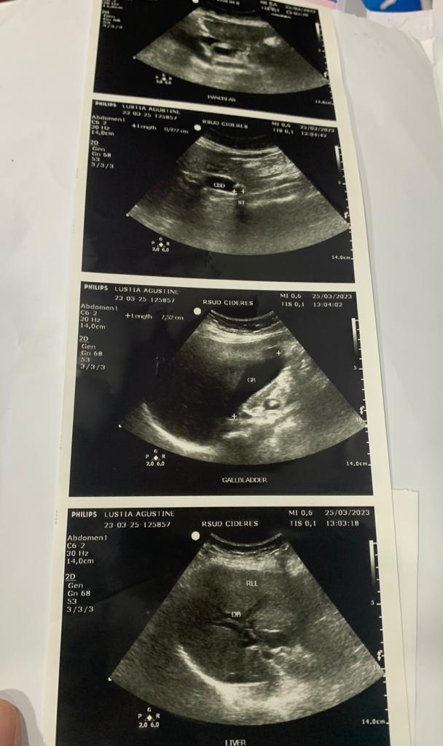

  - Program dan rencana pengobatan

No | Nama Obat | Dosis | Rute | Kegunaan
1. | Cefotaxime | 3 x 1gr | IV | Cefotaxim adalah obat antibiotik untuk mengobati berbagai macam penyakit infeksi bakteri.
2. | Omeprazole | 1 x 1 | IV | Omeprazole adalah obat untuk mengatasi asam lambung berlebih dan keluhan yang mengikutinya.
3. | Ketorolac | 2 x 1 | IV | Ketorolac adalah obat untuk meredakan nyeri sedang hingga berat. Obat ini sering digunakan setelah operasi atau prosedur medis yang bisa menyebabkan nyeri.
4. | meropeneum | 3 x 1 | IV | Meropenem adalah obat untuk menangani berbagai penyakit infeksi bakteri, seperti meningitis, infeksi kulit yang parah, infeksi organ dan lapisan perut, atau infeksi saluran pernapasan.
5. | Vit K | 2 x 1 | Oral | Vitamin K adalah nutrisi yang diperlukan tubuh dalam proses pembekuan darah. Vitamin K terkandung secara alami di dalam makanan serta tersedia dalam bentuk suplemen tambahan.

      - Analisa Data
No | Data | Penyebab | Masalah
1. | DS:  - Pasien mengeluh nyeri  - Pasien mengatakan nyeri yang dirasakan seperti ditusuk- tusuk dan hilang timbul  - Pasien mengatakan nyeri berkurang Ketika beristirahat dan bertambah saat digerakkan  - Pasien mengatakan telah dilakukan operasi pada tanggal 08 April 2023  DO:  1. Pasien tampak meringis  2. Pasien bersikap protektif (mis: waspada, posisi menghindari nyeri  3. Pasien tampak gelisah  4. Sulit tidur  5. Skala nyeri 7 (1-10) | Kolelitiasis  Laparatomi  Insisi Jaringan  Terputusnya inkontinuitas jaringan  Terputusnya inkontinuitas jaringan  Merangsang pembentukan zat kimia : bradikilin, serotine, histamine  Dihantarkan ke korteks cerebri  Nyeri dipersepsikan  Nyeri Akut | Nyeri Akut
2. | DS:  - Pasien mengatakan nyeri saat bergerak  - Pasien mengatakan enggan melakukan pergerakan  - Pasien mengatakan merasa takut bergerak  - Keluarga pasien mengatakan bahwa dibantu saat melakukan aktivitas  DO:  - Gerakan tidak terkoordinasi  - Gerakan terbatas  - Fisik lemah | Kolelitiasis  Laparatomi  Insisi Jaringan  Terputusnya inkontinuitas jaringan  Luka infasif post pembedahan  Merangsang pembentukan zat kimia : bradikilin, serotine, histamine  Dihantarkan ke korteks cerebri  Nyeri  Kelemahan  Gangguan Mobilitas Fisik | Gangguan Mobilitas Fisik
3. | DS :  - Pasien mengeluh sesak nafas (dispnea)  DO :  - Penggunaan otot bantu pernapasan  - Pasien terpasang O2  - Adanya bunyi napas tambahan (wheezing)  - R : 26x/menit | Kolelitiasis  Laparatomi  pencetus serangan (pemberian anastesi)  Reaksi antigen dan antibodi  Dikeluarkannya substansi vasoaktif (histamin, bradykinin dan anaflatoksin)  Preambilitas kapiler  Kontraksi otot polos  Obstruksi saluran napas  Dispnea  Pola napas tidak efektif | Pola Napas Tidak Efektif
4. | DO :  - Terdapat luka operasi  - Terdapat 13 jahitan  - Luka jahitan 20cm | Kolelitiasis  Laparatomi  Insisi Jaringan  Terputusnya inkontinuitas jaringan  Luka infasif post pembedahan  Port”d entry MO  Risiko Infeksi | Resiko Infeksi

- Diagnosa Keperawatan
          - Nyeri akut b.d prosedur operasi d.d pasien mengeluh nyeri pada bagian luka operasi, pasien mengatakan nyeri yang dirasakan seperti ditusuk-tusuk dan hilang timbul, pasien mengatakan nyeri berkurang Ketika beristirahat dan bertambah saat bergerak, pasien mengatakan telah dilakukan operasi pada tanggal 08 April 2023, pasien tampak meringis, bersikap protektif (waspada, posisi menghindari nyeri), tampak gelisah, sulit tidur, skala nyeri 7 (1-10)
          - Gangguan mobilitas fisik b.d nyeri d.d Pasien mengatakan nyeri saat bergerak, enggan melakukan pergerakan, merasa takut bergerak, gerakan tidak terkoordinasi, gerakan terbatas, fisik lemah
          - Pola nafas tidak efektif b.d Efek agen farmakologis d.d Pasien mengeluh sesak nafas, penggunaan otot bantu pernapasan, pasien terpasang O2, adanya bunyi napas tambahan (wheezing), R : 26x/menit
          - Risiko Infeksi b.d luka invasive post pembedahan d.d terdapat luka operasi, terdapat 13 jahitan, luka jahitan 20cm

- Perencanaan Perawatan
No. | Diagnosa | Tujuan | Intervensi | Rasional
1. | Nyeri akut berhubungan dengan prosedur operasi | Setelah dilakukan tindakan keperawatan selama 5 x 8 jam diharapkan tingkat nyeri menurun dengan kriteria hasil :  - Pasien melaporkan keluhan nyeri menurun  - Keluhan nyeri meringis menurun  - Pasien menunjukkan sikap protektif menurun  - Pasien tidak tampak gelisah | Observasi  - Identifikasi lokasi, karakteristik, durasi, frekuensi, intensitas nyeri  - Identifikasi skala nyeri  - Identifikasi factor yang memperberat dan memperingan nyeri  Terapeutik  - Berikan Teknik nonfarmakologis untuk mengurangi nyeri (mis: relaksasi nafas dalam)  Edukasi  - Jelaskan penyebab, periode dan pemicu nyeri  - Anjurkan memonitor nyeri secara mandiri, dan ajarkan tehnik nonfarmakologis untuk mengurangi nyeri  Kolaborasi  - Pemberian obat Ketorolac 2x1 IV | Observasi  - Menentukan lokasi, karakteristik,durasi, frekuensi, dan intensitas nyeri dapat menjadi penilaian untuk mengetahui seberapa kuat rasa nyeri yang dialami  - Identifikasi skala nyeri dapat membantu menilai efektivitas perawatan yang akan dilakukan  - Mencari tahu faktor yang memperberat dan memperingan nyeri agar mempercepat proses kesembuhan  Terapeutik  - Teknik nonfarmakologi (Tarik nafas dalam) dapat mengurangi nyeri yang dialami oleh pasien  Edukasi  - Menjelaskan hal tersebut agar keluarga pasien dan pasien mengerti penyebab dan pemicu nyeri  - Pasien atau keluarga dapat melakukan secara mandiri ketika nyeri terasa Kembali  Kolaborasi  - Ketorolac adalah obat untuk meredakan nyeri sedang hingga berat.
2. | Gangguan mobilitas fisik berhubungan dengan nyeri | Setelah dilakukan Tindakan keperawatan selama 5 x 8 jam gangguan mobilitas fisik meningkat dengan kriteria hasil :  - Pergerakan ekstremitas meningkat  - Kekuatan otot meningkat  - Kaku sendi menurun  - Kelemahan fisik menurun | Observasi  - Identifikasi adanya nyeri atau keluhan fisik lainnya  - Monitor tekanan darah sebelum memulai mobilisasi  Terapeutik  - Libatkan keluarga untuk membantu pasien dalam meningkatkan pergerakan  Edukasi  - Jelaskan tujuan dan prosedur mobilisasi  - Ajarkan tahapan mobilisasi dini yang harus dilakukan (dimulai dari miring kanan dan miring kiri, duduk diatas tempat tidur, kemudian pindah dari tempat tidur ke kursi roda dan Latihan berjalan)  - Fasilitas aktivitas mobilisasi dengan alat bantu (mis: kursi roda)  - Anjurkan melakukan mobilisasi dini secara mandiri | Observasi  - Menidentifikasi apakah ada nyeri atau keluhan fisik lainnya  - Tekanan darah dilakukan sebelum memulai mobilisasi mengetahui keadaan umum pasien  Terapeutik  - Meningkatkan kenyamanan pada pasien gangguan mobilitas fisik sangat dibutuhkan untuk membatu pergerakan  Edukasi  - Menjelaskan kepada pasien dan keluarga tentang prosedur mobilisasi  - Memudahkan pasien dalam melakukan pergerakan yang baik  - Memberikan fasilitas jika pasien melakukan aktivitas  - Menganjurkan pasien melakukan mobilisasi dini seperti miring ke kanan dan ke kiri, duduk diatas tempat tidur dan turun dari tempat tidur ke kursi roda dan Latihan berjalan
3. | Pola nafas tidak efektif berhubungan dengan Efek agen farmakologis | Setelah dilakukan Tindakan keperawatan selama 5 x 8 jam diharapkan pola napas membaik dengan kriteria hasil :  - Dispnea menurun  - Penggunaan otot bantu napas menurun  - Pemanjangan fase ekspirasi menurun  - Kedalaman napas membaik | Observasi  - Monitor pola napas (frekuensi, kedalaman, usaha napas)  - Monitor bunyi napas tambahan (mis: gurgling, mengi, wheezing, ronkhi)  Terapeutik  - Posisikan semi-fowler atau fowler  - Berikan oksigen | Observasi  - Mengetahui frekuensi, kedlaman dan usaha napas  - Mengetahui apakah ada suara tambahan napas seperti gurgling, mengi, wheezing, ronkhi  Terapeutik  - Posisi fowler atau semi-fowler memaksimalkan ekspansi paru dan menurunkan upaya bernapas  - Oksigen membantu pernapasan pasien
4. | Resiko Infeksi berhubungan dengan luka invasive post pembedahan | Setelah dilakukan Tindakan keperawatan selama 5 x 8 jam diharapkan tingkat infeksi menurun dengan kriteria hasil :  - Tidak ada tanda-tanda infeksi (demam, nyeri, kemerahan, dan bengkak)  - Kadar sel darah putih membaik | Observasi  - Monitor adanya tanda dan gejala infeksi  Terapeutik  - Lakukan cuci tangan sebelum dan sesudah kontak dengan pasien  Edukasi  - Jelaskan tanda dan gejala infeksi  - Lakukan perawatan luka  Kolaborasi  - Pemberian obat Cefotaxime 3x1 IV | Observasi  - Kemerahan, panas, bengkak, merupakan tanda dan gejala infeksi  Terapeutik  - Cuci tangan dapat memotong rantai infeksi  Edukasi  - Kemerahan, panas, bengkak, merupakan tanda dan gejala infeksi  - Dapat mencegah infeksi pada luka  Kolaborasi  - Cefotaxime adalah obat antibiotic untuk mengobati berbagai macam penyakit infeksi bakteri

- Pelaksanaan
Hari ke-1
No | Tanggal dan Jam | DP | Tindakan | Paraf
1 | 11/04/2023  07.30 WIB | 1 | Memonitor tingkat kesadaran  E/ Pasien sadar penuh namun bicara dengan nada pelan karena mengeluh nyeri pada bagian perut pasca operasi laparatomi dan tidak bisa bangun dari tempat tidur. | 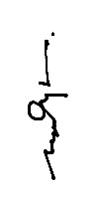
2 | 08.00 WIB | 1,2 | Identifikasi lokasi, karakteristik, durasi, frekuensi, & intensitas nyeri  E/ Pasien mengeluh nyeri dibagian perut pasca operasi dan menyebar hingga ke area sekitar punggung dengan skala 7 (1-10), nyeri dirasakan hilang timbul, makin terasa ketika bergerak dan mereda ketika pasien istirahat
3 | 08.05 WIB | 1 | Memonitor TTV  E/ TD : 107/66 mmHg  Suhu : 36 ⁰C  Nadi : 107x/menit  Respirasi : 26x/menit
4. | 08.10 WIB | 3 | Memonitor pola dan bunyi napas  E/ frekuensi napas 26x/menit  Bunyi napas terdengar wheezing
5. | 08.15 WIB | 4 | Monitor adanya tanda dan gejala infeksi  E/ Kulit sekitar luka operasi terlihat bersih, warna sama dengan area sekitarnya dan terdapat kemerahan.
6. | 08.30 WIB | 2 | Mengkaji tingkat mobilitas  E/ Pasien ketergantungan total dengan hasil score barthel index 10, dibantu oleh perawat dan keluarga karena tidak bisa bergerak dan mengeluh nyeri pada bagian pasca operasi
7. | 08.40 WIB | 1 | Melakukan pendidikan kesehatan tentang relaksasi nafas dalam  E/ Pasien memerhatikan penjelasan perawat, membaca leaflet dan mengatakan mengerti apa itu nyeri, penyebab nyeri, dan manfaat relaksasi nafas dalam
8. | 08.50 WIB | 1 | Melatih pasien Relaksasi Nafas Dalam  E/ Pasien melakukan Relaksasi nafas dalam sesuai arahan perawat. Pasien mengatakan Skala nyeri menurun dari 7 menjadi 6 (1-10)
9. | 08.55 WIB | 3 | Memberikan oksigen  E/ Oksigen nasal kanul diberikan 3 liter
10. | 09.00 WIB | 2 | Melakukan pendidikan kesehatan tentang mobilisasi  E/ Pasien memerhatikan penjelasan perawat, mengatakan mengerti apa itu mobilisasi, dan manfaat mobilisasi
11. | 09.10 WIB | 2 | Membantu pasien melakukan mobilisasi dini miring kanan miring kiri dan duduk diatas tempat tidur  E/ Pasien miring kanan miring kiri selama 1 menit karena merasakan sesak, dan duduk diatas tempat tidur selama 15 menit, hasil score Barthel index hari pertama yaitu 10 (ketergantungan total)
12. | 09.25 WIB | 2 | Menganjurkan melakukan mobilisasi dini secara mandiri  E/ Pasien dan keluarga mau melakukan mobilisasi secara mandiri
13. | 10.00 WIB | 4 | Menjelaskan tanda dan gejala infeksi  E/ Pasien tampak mengerti apa yang sudah dijelaskan perawat, dan menyebutkan ulang tanda dan gejala infeksi
14. | 10.10 WIB | 4 | Melakukan perawatan luka  E/ Pasien diganti perban dan luka tampak sedikit kemerahan
15. | 13.00 WIB | 3 | Pemberian obat cefotaxime  E/ Pasien diberikan obat cefotaxime 3x1 gr melalui IV

Hari ke-2
1. | 12/04/2023  07.30 WIB | 1 | Memonitor tingkat kesadaran  E/ Pasien sadar penuh namun bicara dengan nada pelan karena mengeluh nyeri pada bagian perut pasca operasi laparatomi dan tidak bisa bangun dari tempat tidur.
2. | 08.00 WIB | 1,2 | Identifikasi lokasi, karakteristik, durasi, frekuensi, & intensitas nyeri  E/ Pasien mengeluh nyeri dibagian perut pasca operasi dan menyebar hingga ke area punggung dengan skala 5 (1-10), nyeri dirasakan hilang timbul, makin terasa ketika bergerak dan mereda ketika pasien istirahat
3. | 08.00 WIB | 1 | Memonitor TTV  E/ TD : 130/90 mmHg  Suhu : 36 C  Nadi : 123x/menit  Respirasi : 25x/menit
4. | 08.10 WIB | 4 | Monitor adanya tanda dan gejala infeksi  E/ Kulit sekitar luka operasi terlihat bersih, warna sama dengan area sekitarnya dan tidak ada kemerahan.
5. | 08.20 WIB | 4 | Melakukan perawatan luka  E/ Pasien sudah diganti perban, tidak ada kemerahan
6. | 08.30 WIB | 2 | Mengkaji tingkat mobilitas  E/ Pasien ketergantungan total dengan hasil score 15 karena kesulitan bergerak, namun sudah bisa duduk, dan kegiatan lainnya dibantu perawat dan keluarga karena kesulitan bergerak dan mengeluh nyeri pada bagian pasca operasi
7. | 08.50 WIB | 1 | Membimbing pasien Relaksasi Nafas Dalam  E/ Pasien melakukan Relaksasi nafas dalam sesuai arahan perawat. Pasien mengatakan Skala nyeri 5 (1-10)
8. | 09.10 WIB | 2 | Membantu pasien melakukan mobilisasi dini miring kanan miring kiri dan duduk diatas tempat tidur  E/ Pasien miring kanan miring kiri selama 1 menit, duduk diatas tempat tidur selama 15 menit, hasil score Barthel index pada hari kedua yaitu 15 (ketergantungan total)
9. | 09.25 WIB | 2 | Menganjurkan melakukan mobilisasi dini secara mandiri  E/ Pasien dan keluarga mau melakukan mobilisasi secara mandiri
10. | 13.00 WIB | 3 | Pemberian obat Cefotaxime  E/ Pasien diberikan obat cefotaxime 3x1 gr melalui IV

Hari ke-3
1. | 13/04/2023  07.30 WIB | 1 | Memonitor tingkat kesadaran  E/ Pasien sadar penuh namun bicara dengan nada pelan karena mengeluh nyeri pada bagian perut pasca operasi laparatomi dan mulai bisa bangun dari tempat tidur dan turun dari tempat tidur dengan bantuan perawat.
2. | 08.00 WIB | 1,2 | Identifikasi lokasi, karakteristik, durasi, frekuensi, & intensitas nyeri  E/ Pasien mengeluh nyeri dibagian perut pasca operasi dan menyebar hingga ke area punggung dengan skala 5 (1-10), nyeri dirasakan hilang timbul, makin terasa ketika bergerak dan mereda ketika pasien istirahat
3. | 08.00 WIB | 1 | Memonitor TTV  E/ TD : 130/80 mmHg  Suhu : 39,7 C  Nadi : 130x/menit  Respirasi : 24x/menit
4. | 08.10 WIB | 4 | Monitor adanya tanda dan gejala infeksi  E/ Kulit sekitar luka operasi terlihat bersih, warna sama dengan area sekitarnya dan tidak ada kemerahan.
5. | 08.20 WIB | 4 | Melakukan perawatan luka  E/ Pasien sudah diganti perban dan tidak ada kemerahan
6. | 08.30 WIB | 2 | Mengkaji tingkat mobilitas  E/ tingkat kemandirian pasien berada pada ketergantungan berat dengan score 40, Pasien sudah mulai bisa sedikit-sedikit bergerak, sudah bisa duduk, dan turun dari tempat tidur ke kursi roda dan kegiatan lainnya dibantu perawat dan keluarga
7. | 08.40 WIB | 2 | Menganjurkan melakukan mobilisasi dini secara mandiri  E/ Pasien dan keluarga mau melakukan mobilisasi secara mandiri
8. | 08.50 WIB | 1 | Membimbing pasien Relaksasi Nafas Dalam  E/ Pasien melakukan Relaksasi nafas dalam sesuai arahan perawat. Pasien mengatakan Skala nyeri menurun dari 5 menjadi 4 (1-10)
9. | 09.10 WIB | 2 | Membantu pasien melakukan mobilisasi duduk diatas tempat tidur dan turun dari tempat tidur duduk di kursi roda  E/ Pasien duduk diatas tempat tidur selama 15 menit, pasien turun dari tempat tidur dan duduk dikursi roda dengan bantuan, hasil score barthel index pada hari ketiga yaitu 40 (ketergantungan berat)
10. | 13.00 WIB | 3 | Pemberian obat cefotaxime  E/ Pasien diberikan obat cefotaxime 3x1 gr melalui IV

Hari ke-4
1. | 14/04/2023  07.30 WIB | 1 | Memonitor tingkat kesadaran  E/ Pasien sadar penuh dan sudah mulai berenergi, nyeri sudah berkurang
2. | 08.00 WIB | 1,2 | Identifikasi lokasi, karakteristik, durasi, frekuensi, & intensitas nyeri  E/ Pasien mengeluh nyeri dibagian perut pasca operasi dan menyebar hingga ke area sekitar punggung dengan skala 3 (1-10), nyeri dirasakan hilang timbul, makin terasa ketika bergerak dan mereda ketika pasien istirahat
3. | 08.00 WIB | 1 | Memonitor TTV  E/ TD : 120/80 mmHg  Suhu : 36 C  Nadi : 130x/menit  Respirasi : 22x/menit
4. | 08.10 WIB | 4 | Monitor adanya tanda dan gejala infeksi  E/ Kulit sekitar luka operasi terlihat bersih, warna sama dengan area sekitarnya dan tidak ada kemerahan.
5. | 08.20 WIB | 4 | Melakukan perawatan luka  E/ Pasien sudah diganti perban dan tidak ada kemerahan
6. | 08.30 WIB | 2 | Mengkaji tingkat mobilitas  E/ tingkat kemandirian pasien pada hari ke-4 termasuk kategori ketergantungan sedang dengan score 65 , Pasien sudah bisa berjalan namun masih dibantu perawat dan keluarga
7. | 08.50 WIB | 1 | Membimbing pasien Relaksasi Nafas Dalam  E/ Pasien melakukan Relaksasi nafas dalam sesuai arahan perawat. Pasien mengatakan Skala nyeri menurun dari 4 menjadi 3 (1-10)
8. | 09.10 WIB | 2 | Membantu pasien melakukan mobilisasi turun dari tempat tidur duduk dikursi roda dan berlatih berjalan  E/ Pasien turun dari tempat tidur duduk dikursi roda, dan berjalan selama 5 menit dengan bantuan, hasil Barthel index pada hari ke empat yaitu 65 (ketergantungan sedang)
9. | 10.00 WIB | 2 | Menganjurkan melakukan mobilisasi dini secara mandiri  E/ Pasien dan keluarga mau melakukan mobilisasi secara mandiri
10. | 13.00 WIB | 3 | Pemberian obat cefotaxime  E/ Pasien diberikan obat cefotaxime 3x1 gr melalui IV

Hari ke-5
1. | 15/04/2023  07.30 WIB | 1 | Memonitor tingkat kesadaran  E/ Pasien sadar penuh dan mengatakan nyeri sudah berkurang.
2. | 08.00 WIB | 1,2 | Identifikasi lokasi, karakteristik, durasi, frekuensi, & intensitas nyeri  E/ Pasien mengatakan nyeri dibagian perut pasca operasi dan menyebar hingga ke area sekitar punggung sudah tidak terasa dengan skala 2 (1-10).
3. | 08.00 WIB | 1 | Memonitor TTV  E/ TD : 120/70 mmHg  Suhu : 36,1 C  Nadi : 126x/menit  Respirasi : 20x/menit
4. | 08.10 WIB | 4 | Monitor adanya tanda dan gejala infeksi  E/ Kulit sekitar luka operasi terlihat bersih, warna sama dengan area sekitarnya dan tidak ada kemerahan.
5. | 08.15 WIB | 4 | Melakukan perawatan luka  E/ Pasien sudah diganti perban dan tidak ada kemerahan
6. | 08.30 WIB | 2 | Mengkaji tingkat mobilitas  E/ Tingkat kemandirian pasien pada hari ke-5 sudah pada kategori mandiri dengan hasil score 100, Pasien sudah bisa duduk, dan berjalan dengan mandiri
7. | 08.50 WIB | 1 | Membimbing pasien Relaksasi Nafas Dalam  E/ Pasien melakukan Relaksasi nafas dalam sesuai arahan perawat. Pasien mengatakan Skala nyeri menurun dari 3 menjadi 2 (1-10)
8. | 09.10 WIB | 2 | Membantu pasien melakukan mobilisasi berlatih berjalan  E/ Pasien berjalan ke toilet dengan mandiri. Hasil Barthel index pada hari kelima yaitu 100 (mandiri)
9. | 13.00 WIB | 3 | Pemberian obat Cefotaxime  E/ Pasien diberikan obat cefotaxime 3x1 gr melalui IV

- Evaluasi
Tanggal | Dx | Perkembangan | Paraf
15 April 2023  Pukul 14.00 | 1 | S : Pasien mengatakan nyeri berkurang  O : Skala nyeri 2 (1-10)  A : Masalah teratasi  P : Intervensi dihentikan
15 April 2023  Pukul 14.00 | 2 | S : Pasien mengatakan sudah bisa bergerak bebas dan ke toilet secara mandiri  O : - Gerakan tidak terbatas  - Pasien tampak berjalan ke toilet secara mandiri  - Score Barthel index  Hari ke-5 : 100 (mandiri)  A : Masalah teratasi  P : Intervensi dihentikan
15 April 2023  Pukul 14.00 | 3 | S : Pasien mengatakan sudah tidak merasa sesak  O : RR : 20x/menit  SPO : 99%  Bunyi napas vesikuler  A : Masalah teratasi  P : Intervensi dihentikan
15 April 2023  Pukul 14.00 | 4 | S : -  O : Tidak tampak gejala infeksi  A : Masalah teratasi sebagian  P : Observasi  - Monitor adanya tanda dan gejala infeksi  Terapeutik  - Lakukan cuci tangan sebelum dan sesudah kontak dengan pasien  - Lakukan perawatan luka  Edukasi  - Latih keluarga melakukan perawatan luka  - Jelaskan tanda dan gejala infeksi  I :  - Memonitor adanya tanda dan gejala infeksi  E/ Kulit sekitar luka operasi terlihat bersih, warna sama dengan area sekitarnya dan tidak ada kemerahan.  - Melakukan perawatan luka  E/ Pasien sudah diganti perban dan tidak ada kemerahan  - Melatih keluarga melakukan perawatan luka  E/ Keluarga mengerti apa yang sudah diajarkan perawat  - Menjelaskan tanda dan gejala infeksi  E/ Pasien dan keluarga tampak mengerti apa yang sudah dijelaskan perawat, dan menyebutkan ulang tanda dan gejala infeksi  E : Keluarga pasien bersedia melakukan perawatan luka dirumah.  R : Kaji ulang

Lampiran 11 : Dokumentasi Kegiatan
Hari ke-1
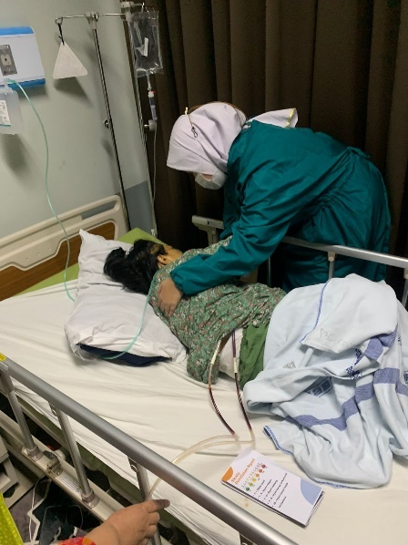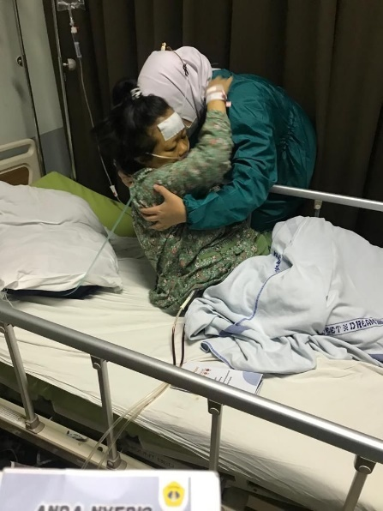
Hari ke-2
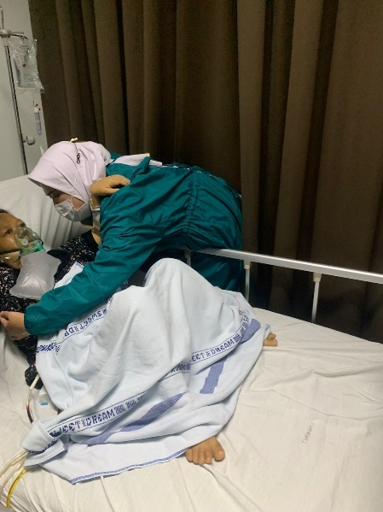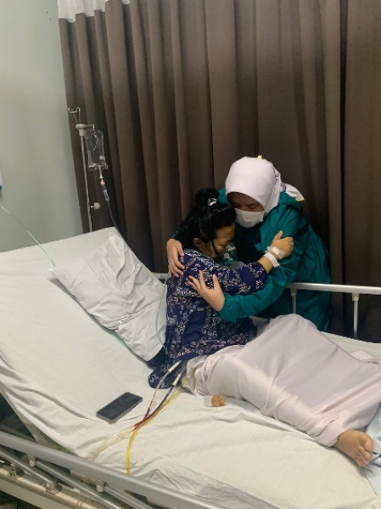

Hari ke-3
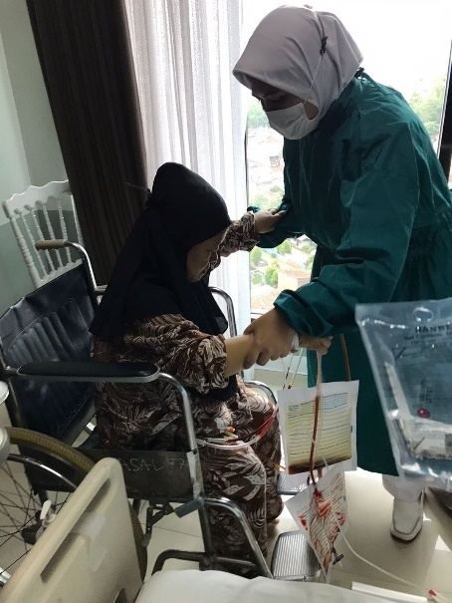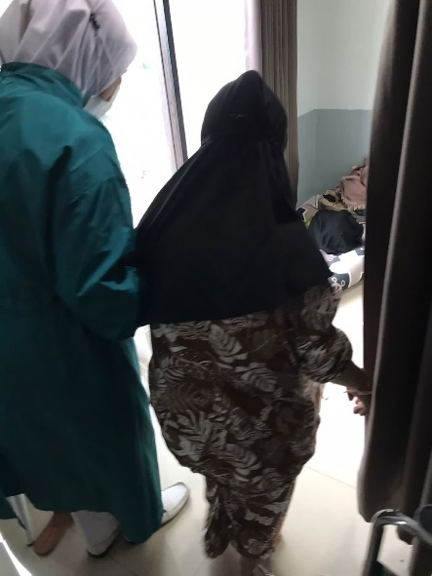
Hari ke-4 Hari ke-5
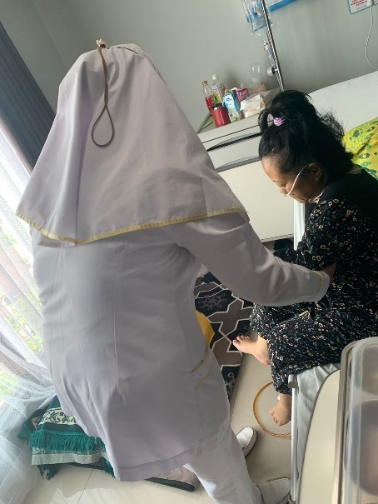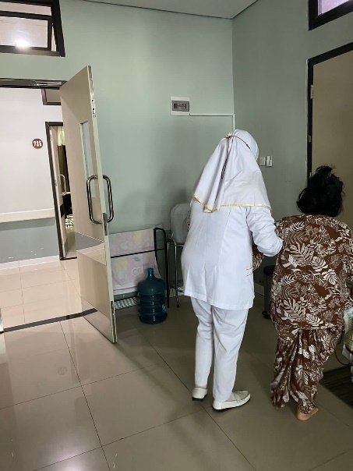

DAFTAR RIWAYAT HIDUP
      - Identitas Diri
Nama : Nadya Mauliddini Firdaus
Tempat, Tanggal Lahir : Sukabumi, 06 Juni 2002
Jenis Kelamin : Perempuan
Agama : Islam
Alamat : Ciaul Babakan Mageung, RT/RW 03/04 Kel.Cisarua Kec.Cikole Kota Sukabumi
Email : nadyaamauliddinif11@gmail.com
      - Riwayat Pendidikan
- SDN Pintukisi 2 (2008 – 2014)
- SMPN 1 Sukabumi (2014 - 2017)
- SMAN 3 Sukabumi (2017 - 2020)
- Poltekkes Kemenkes Bandung (2020 – sekarang)

